ПРОЕКТ ПРОГРАМИ

розвитку та підтримки малого і середнього підприємництва в місті Білгород-Дністровський на 2022 – 2024 роки

Білгород-Дністровський

2021 рік
Паспорт Програми розвитку малого і середнього підприємництва
в м. Білгород-Дністровський

 | Назва програми | Програма розвитку та підтримки малого і середнього підприємництва в місті Білгород-Дністровський на 2022 – 2024 роки
 | Законодавчі підстави для розробки програми | Закон України «Про розвиток та державну підтримку малого і середнього підприємництва в Україні», Методичні рекомендації щодо формування і реалізації регіональних та місцевих програм розвитку малого і середнього підприємництва від 18.09.2012 N 44
 | Ініціатор розроблення Програми | Виконавчий комітет Білгород-Дністровської міської ради
 | Дата, номер і назва розпорядчого документа про розроблення Програми | Розпорядження міського голови від 04.10.2021 року №192 «Про створення робочої групи з розробки та моніторингу подальшого виконання Програми підтримки та розвитку малого та середнього підприємництва в місті Білгород-Дністровський на 2022-2024 роки»
 | Головний розробник Програми | Робоча група з розробки та моніторингу подальшого виконання Програми підтримки та розвитку малого та середнього підприємництва в місті Білгород-Дністровський на 2022-2024 роки
 | Співрозробники Програми | Відділ з питань соціально-економічного розвитку та інвестиційної діяльності Департаменту економіки та розвитку інфраструктури міста Білгород-Дністровської міської ради; залучений зовнішній експерт, професор, доктор наук з державного управління Микола Дурман
 | Головний розпорядник коштів Програми | Департамент економіки та розвитку інфраструктури міста Білгород-Дністровської міської ради
 | Відповідальні виконавці Програми | Координатор - Відділ з питань соціально-економічного розвитку та інвестиційної діяльності Департаменту економіки та розвитку інфраструктури міста Білгород-Дністровської міської ради. Співвиконавці – ЦНАП, Білгород-Дністровський міськрайонний центр зайнятості, КП «Акермантурінвест», міська Рада підприємців
 | Термін реалізації Програми | 2022 – 2024 рр.
 | Мета Програми | Програма визначає основні шляхи реалізації на міському рівні державної політики розвитку малого підприємництва у тісному зв’язку з державною регуляторною політикою та політикою зайнятості населення з метою ефективного функціонування підприємницького сектору та більш повного використання його потенціалу.
 | Загальний обсяг фінансових ресурсів для реалізації заходів Програми (згідно фінансування), всього | 2 715,0 тис. грн..
 | Очікуванні результати виконання Програми | - збільшення кількості зареєстрованих суб’єктів МСП;  - зростання конкурентоспроможності малого і середнього підприємництва;  - збільшення рівня зайнятості населення;  - ефективне функціонування інфраструктури підтримки МСП;  - покращення взаємовідносин між бізнесом та владою, зростання довіри між ними
 | Контроль за виконанням | Міська рада

Вступ

Підприємництво та підприємницька діяльність є основою для соціально-економічного розвитку, зменшення соціальної нерівності та подолання бідності, підвищення рівня життя мешканців громад у більшості розвинутих країн світу. Сьогодення економіки України, її конкурентоспроможність на світових ринках, стабільність виробництва та надання послуг населенню нерозривно пов’язане з необхідністю проведення швидких позитивних структурних змін в економіці, виходом з економічної кризи та впровадженням ринкових реформ. Мале та середнє підприємництво може стати тим локомотивом, який буде просувати ці зміни та реформи.
Перевагою підприємництва є його орієнтація на створення конкурентного середовища з рівними умовами для всіх його учасників, швидке реагування на інновації та запровадження їх у свою діяльність, забезпечення розвитку тих громад та територій, на яких підприємець здійснює свою діяльність.
Як самостійний елемент ринкової економіки підприємництво сприяє задоволенню споживчого попиту населення, робить певний внесок у збільшення обсягів реалізованої продукції та роздрібного товарообігу, продовжує виконувати соціальну функцію, утворюючи робочі місця, сприяє наповненню міського бюджету.
Представники малого бізнесу складають численну групу власників, які створюють продукцію першої необхідності масового вжитку, гнучко і своєчасно реагують на зміну потреб у сфері попиту і пропозиції.
Для подальшого ефективного розвитку підприємництва у місті Білгород-Дністровському місцевою владою активно проводиться розробка та впровадження у дію нормативно – правових актів, що сприяють покращенню бізнес – середовища.
На підставі Закону України «Про засади державної регуляторної політики у сфері господарської діяльності» виконавчими органами Білгород-Дністровської міської ради постійно проводиться ряд організаційних заходів, а саме:
- щорічно затверджується план підготовки проектів регуляторних актів;
- здійснюється підготовка аналізу регуляторного впливу з обґрунтуванням можливості впровадження цілей, визначення очікуваних результатів та показників результативності по кожному проекту регуляторного акту;
- з метою уникнення негативних ефектів від запровадження регуляторного акту, по кожному діючому регуляторному акту проводиться базове, повторне та періодичне відстеження його результативності.
Так, станом на 01.12.2021 р. в місті діють 23 регуляторні акти, з них 11 прийняті виконавчим комітетом та 12 – міською радою. За 2021 рік проведено 4 періодичні відстеження результативності регуляторних актів.
Основною метою Білгород-Дністровської міської ради та її виконавчого комітету при реалізації своїх повноважень у сфері державної регуляторної політики є прийняття регуляторних актів, направлених на захист інтересів суб’єктів господарювання та недопущення звуження їх прав та свобод.
Відповідно до Закону України «Про адміністративні послуги» у місті активно працює Центр надання адміністративних послуг. Це постійно діючий робочий орган з надання адміністративних послуг шляхом взаємодії адміністраторів Центру з суб’єктами надання адміністративних послуг та представниками місцевих дозвільних органів щодо подання заяв та видачі документів дозвільного характеру, переоформлення, видачі дублікатів, анулювання документів дозвільного характеру.
Основні завдання Центру надання адміністративних послуг:
- орієнтація на потреби суб’єктів звернення (заявників) та оперативність в процесі надання послуг;
- інформування суб’єктів звернення (заявників) про підстави та умови отримання послуг;
- спрощення для суб’єктів звернення (заявників) процедур отримання послуг та запровадження принципу «єдиного вікна».
ЦНАП діє як постійно діючий робочий орган Білгород-Дністровської міської ради. Для здійснення матеріально-технічного та організаційного забезпечення діяльності ЦНАП створено управління з питань надання адміністративних послуг Білгород-Дністровської міської ради, яке несе відповідальність за організацію діяльності ЦНАП.
Чисельність працівників за штатним розписом становить 17 осіб, у тому числі керівник ЦНАП - начальник управління з питань надання адміністративних послуг, 12 адміністраторів, 3 державні реєстратори, 1 спеціаліст з реєстрації місця проживання.
Тимчасово знаходиться в будівлі міської ради.
Працівники ЦНАП мають доступ до:
- - Єдиного державного реєстру юридичних осіб, фізичних осіб-підприємців та
- громадських формувань;
- - Державного земельного кадастру;
- - Державного реєстру речових прав на нерухоме майно;
- - Єдиного державного демографічного реєстру.
Центром надання адміністративних послуг надаються 200 видів адміністративних послуг, в тому числі визначених розпорядженням КМУ від 16.05.2014 №523-р. З них:
- 3 – послуги Білгород-Дністровської районної державної адміністрації,
- 129 – послуги Білгород-Дністровської міської ради,
- 65 – послуги територіальних органів ЦОВВ та дозвільні документи,
- 3 – послуги соціального характеру.
Інформація про ЦНАП Білгород-Дністровської міської ради розміщена за посиланням: http://cnap-bilgorod.org.ua/
У ЦНАП надається 25 груп послуг, серед яких популярні:
- оформлення паспортних документів (паспорт у формі ID-картки та паспорт, що дає право громадянину України для виїзду за кордон з безконтактним електронним носієм;
- дві комплексні послуги «єМалятко» та «ID-14»;
- реєстрація місця проживання;
- земельні питання.
- реєстрація бізнесу та громадських формувань.
За 2020 рік спеціалістами видано 1578 ID-карток та 2181 паспортів громадянина України для виїзду за кордон з безконтактним електронним носієм
ЦНАП був учасником I раунду Фази Впровадження Програми «U-LEAD з Європою» в 2018-2019.
За 2017 рік через Центр надано 28 481 адміністративна послуга.
За 2018 рік через Центр надано 33 375 адміністративних послуг.
За 2019 рік через Центр надано 47 324 адміністративних послуг.
За 2020 рік через Центр надано 28 597 адміністративних послуг.
За І-ІІІ квартал 2021 року через Центр надано 25 590 адміністративних послуг.
З метою інформаційної підтримки суб’єктів підприємницької діяльності у 2021 році у рамках Програми забезпечено:
- своєчасне висвітлення проектів і прийнятих регуляторних актів в ЗМІ;
- проведення «круглих столів» та семінарів з метою надання методичної допомоги з питань застосування нормативних документів;
- надання консультацій для підприємців міста.
Проводяться семінари для підприємців за участю представників Білгород-Дністровського об’єднаного управління Пенсійного фонду України, Білгород-Дністровського міськрайонного центру зайнятості, Головного управління державної служби України з питань праці, Центру надання адміністративних послуг, Управління Держпродспоживслужби в Білгород-Дністровському районі.
Для координації роботи виконавчої влади, підприємців та їх об’єднань працює Рада підприємців, на засіданнях якої приймаються рішення з актуальних питань підприємницької діяльності. У 2021 році проведено 6 засідань Ради підприємців міста Білгород-Дністровського.
Слід зазначити, що мале підприємництво, як самостійне соціально-економічне явище існує й розвивається в складних економічних умовах, стикаючись із безліччю проблем, переважна більшість яких обумовлена недостатністю державної підтримки.
Інша частина проблем пов’язана з браком інформаційно-консультативної підтримки бізнесу, або незнанням вимог законодавства, через що представники малого та середнього бізнесу стикаються з адміністративними штрафами за порушення вимог до ведення підприємницької діяльності.
Зокрема, в 2020 році до адміністративної відповідальності було накладено фінансових стягнень за результатами засідань місцевої адміністративної комісії на загальну суму – 2550 грн. (4 протоколи про адміністративні правопорушення), з яких оплачено 850 грн. За 9 місяців 2021 року на суб’єктів господарювання було складено 10 протоколів на загальну суму 7310 грн., з яких наразі сплачено до місцевого бюджету 4250 грн.
Впродовж січня – вересня 2021 року послугами Білгород-Дністровського міськрайонного центру зайнятості користувалися 3360 безробітних, що на 356 безробітних більше ніж у січні-вересні 2020 року. Серед загальної чисельності безробітних – 66,6% (2237) складали жінки, 26,3 % (882) - молодь до 35 років, 59,3% (1993) – мешканці сільської місцевості. Мали статус безробітного 293 особи з числа вивільнених громадян (звільнені у зв,язку зі скороченням, реорганізацією, ліквідацією підприємств, установ, організацій).
Найбільша частка безробітних спостерігалася серед людей з вищою освітою -41,3%, загальну середню освіту мали 37,9% безробітних, професійно-технічну освіту - 20,7 %.
Станом на 01.10.2021 в центрі зайнятості зареєстровано 812 безробітних, що на 658 безробітних менше, ніж станом на 01.10.2020. Із загальної чисельності зареєстрованих безробітних 557 осіб - жінки, 171 – молодь у віці до 35 років, 98 осіб мають додаткові гарантії у сприянні працевлаштуванню, 422 особи проживають у сільській місцевості.
З початку року база даних центру зайнятості містила 1609 вакансій, які подали 328 роботодавців. Аналіз структури вакансій поданих для укомплектування за сприянням служби зайнятості за рівнем оплати свідчить, що у 69,4% (1116) вакансіях запропоновано мінімальний розмір заробітної плати, від мінімальної до середньої – у 29,1% (468), більше середньої заробітної плати – у 1,6% (25) вакансій; 22 вакансії подано зі скороченим режимом роботи. Середній розмір заробітної плати у вакансіях станом на 01.10.2021 становив 7967,0грн., а середня тривалість укомплектування вакансій склала 10 днів. За сприянням центру зайнятості було укомплектовано 1027 вакансій, рівень укомплектування становить 63,8%.
Кількість претендентів на одну вакансію - 5 осіб.
Станом на 01.10.2021 в центрі зайнятості зареєстровано 152 актуальні вакансії.
Наразі можна відмітити поки що позитивне вирівнювання ситуації з безробіттям та поступове зменшення кількості безробітних в місті.
Станом на 01.10.2021 року за інформацією Головного управління ДПС в Одеській області в місті зареєстровано 1986 юридичних осіб та 4175 фізичних осіб-підприємців. Зареєстровано новостворених юридичних осіб – 58, ФОП – 640, припинено юридичних осіб – 22, припинено ФОПів – 612.

Позитивним моментом підприємництва є вирішення проблеми зайнятості та конкурентної заробітної плати, адже саме в малому та середньому підприємництві (МСП) створюються нові робочі місця та генеруються основні надходження місцевого бюджету від діяльності місцевих жителів (туристичний збір, єдиний податок, плата за землю тощо). Це стосується більшості громад України (крім великих міст), де відсутні великі підприємства, та зареєстровані державні установи, на яких генерується більша частина податку на доходи фізичних осіб ПДФО. Крім того, модернізація та запровадження інновацій на підприємствах МСП вимагає менших капіталовкладень, а їх питома віддачі – більша, ніж у великого виробництва. Адже в той час, коли йде процес скорочення робочих місць на великих підприємствах, у зв’язку з їх модернізацією створення малих підприємств дає можливість не тільки зберігати наявний трудовий потенціал, але й створювати нові робочі місця.
Враховуючи таку роль підприємництва, держава намагається здійснювати всебічну їх підтримку, у тому числі й через стимулювання ухвалення програм підтримки чи розвитку МСП на місцевому рівні. Реалізація державної політики розвитку малого і середнього підприємництва відбувається шляхом впровадження Програми розвитку малого і середнього підприємництва в місті Білгород-Дністровський на 2022-2024 роки (далі – Програма), а також Плану заходів з її реалізації (далі – План).
Основні положення Програми спрямовані на забезпечення підтримки фізичних осіб-підприємців та малих і середніх підприємств міста шляхом сприяння розвитку інфраструктури підтримки малого і середнього підприємництва, упровадження механізмів сприяння та стимулювання використання у виробництві суб’єктами МСП новітніх інноваційних технологій, а також технологій, які генерують збільшення доданої вартості товарів (робіт, послуг) та підвищують їх якість.
Програма визначає основні шляхи реалізації на міському рівні державної політики розвитку малого підприємництва у тісному зв’язку з державною регуляторною політикою та політикою зайнятості населення з метою ефективного функціонування підприємницького сектору та більш повного використання його потенціалу.
Програма являє собою узгоджений за ресурсами, виконавцями і термінами реалізації комплекс заходів, що реалізуються Білгород-Дністровською міською радою та її виконавчими підрозділами, і спрямованих на створення нормативно-правових фінансових, ресурсних, інформаційних, організаційних та інших умов розвитку малого і середнього підприємництва в місті.

Визначення проблеми
та обґрунтування її розв’язання програмним методом

Під час розробки програми було проведено опитування стейкхолдерів, серед яких можна відзначити представників суб’єктів МСП, посадових осіб місцевого самоврядування, державних службовців центральних органів виконавчої влади та їх територіальних підрозділів тощо.
Так, 55% респондентів зазначили, що умови ведення бізнесу в громаді та Одеській області погіршилися, а 66% вказали, що погіршилися умови в Україні (діаграма 1). При цьому 44% вважають, що в наступні три роки умови ведення бізнесу покращаться, тобто маємо позитивні сподівання (можливо, через низьку початкову базу).

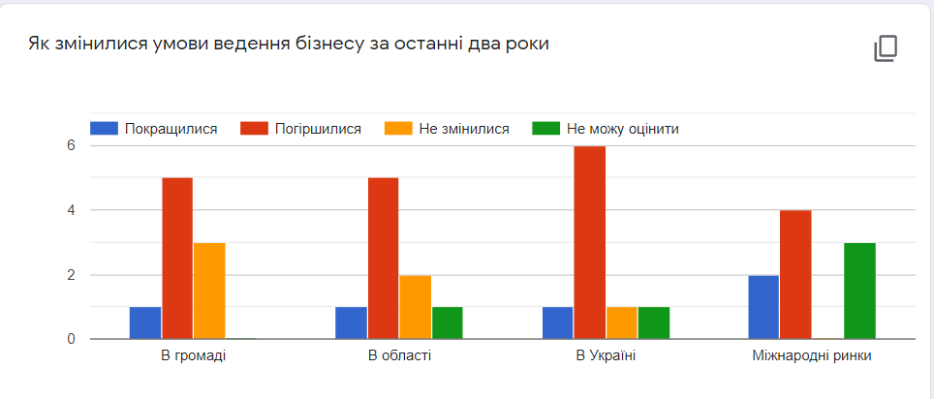

Можна відмітити певне невдоволення опитаних доступом до інформації (діаграма 2). Так, не менше 44% відсотків опитаних вважають доступ до інформації задовільним по всім пунктам:
- Інформація щодо місцевого бюджету
- Інформація щодо місцевої регуляторної бази
- Інформація щодо закупівель, що організовуються ОМС та комунальними підприємствами
- Інформація щодо місцевих програм підтримки МСП
- Інформація щодо комунікативних заходів між владою і бізнесом
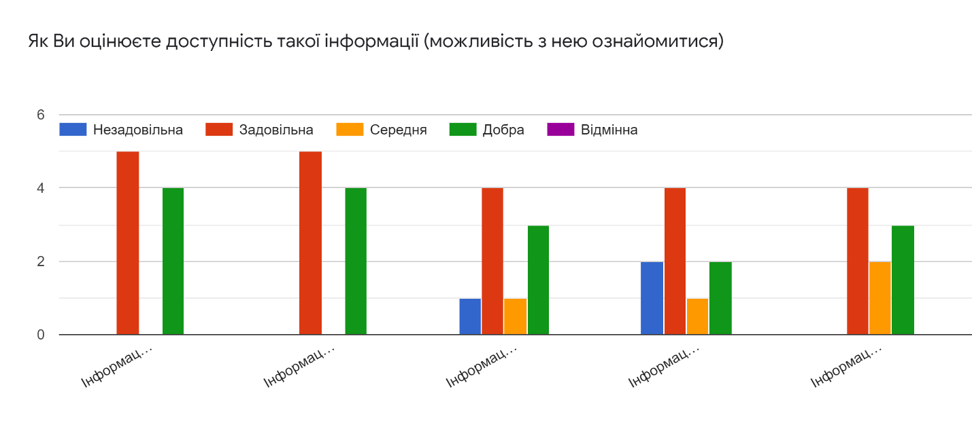
При цьому незадовільним доступ є до інформації по п. 3 (11%) та по п. 4 (22%). Це вказує на необхідність упровадження заходів, спрямованих на підвищення інформованості про всі сфери, які є цікавими для суб’єктів МСП.

Рівень можливостей представників бізнесу брати участь у розробленні місцевих документів (стратегій, програм, планів) оцінюють низько та середньо сумарно 77% респондентів (діаграма 3), що практично корелюється з негативною сумарною оцінкою щодо консультування з бізнесом при прийнятті нових або зміні чинних регуляторних актів, які впливають або можуть впливати на бізнес (66%) (діаграма 4).

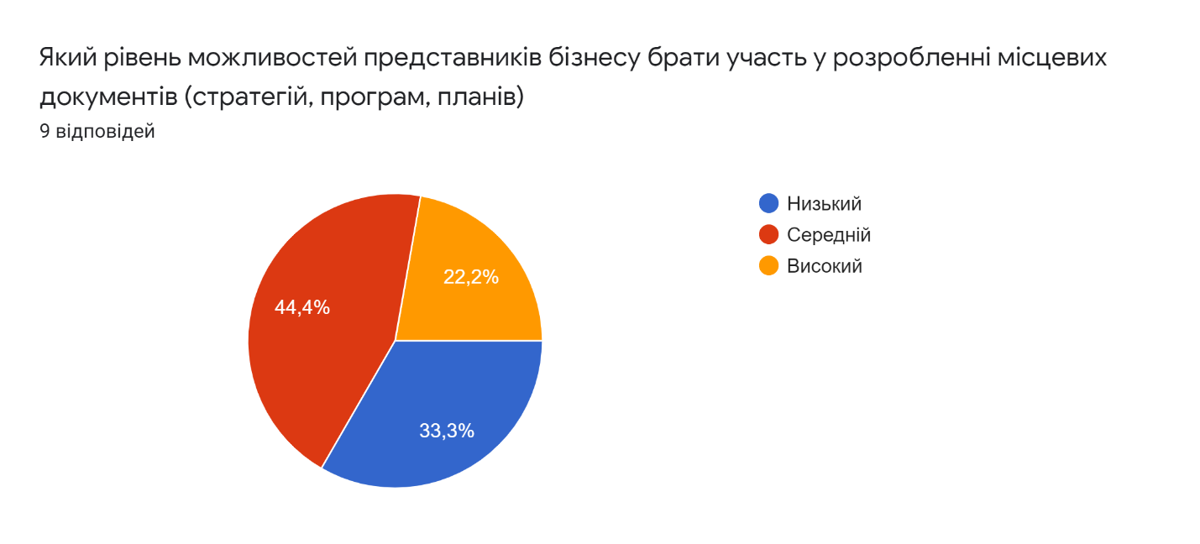

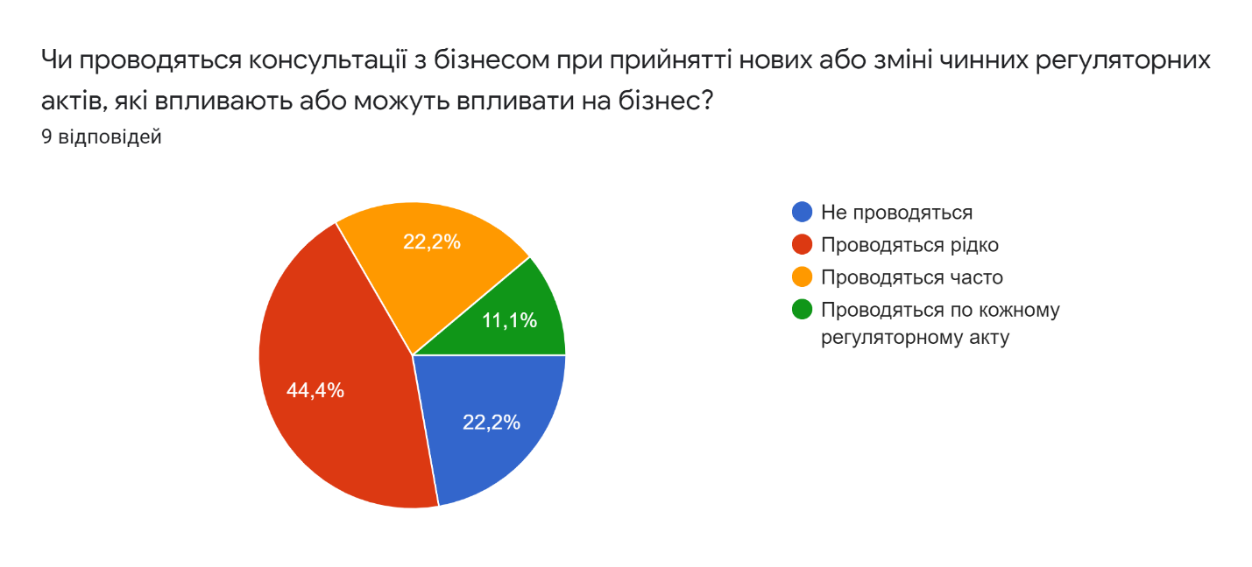

Для подолання цього розриву слід передбачити заходи, направлені на підвищення інформованості суб’єктів МСП про графіки розробки та затвердження ДДП на місцевому рівні та активніше їх залучати до роботи дорадчих та консультативних органів.

Оскільки більшість респондентів (78%) вказали, що брали участь в інформаційних, консультаційних та навчальних заходах, що проводилися місцевою владою (діаграма 5), то потрібно звернути увагу на активізацію саме у сфері проведення інформаційних кампаній щодо розробки нормативно-правових актів та стратегічних документів.
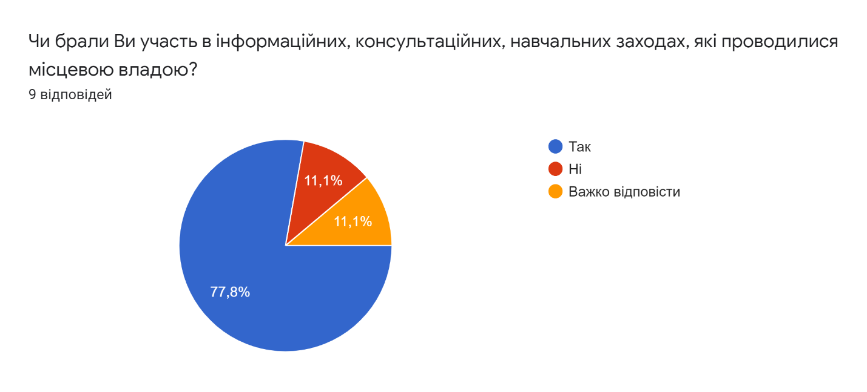

Найбільш критичними проблемами для розвитку МСП у громаді респонденти вважають (діаграма 6):
- високі податки (22%)
- брак земельних ділянок та приміщень для ведення бізнесу (22%)
- складну державну нормативно-правова базу ведення бізнесу (11%)
- брак кваліфікованої робочої сили (11%)
- брак фінансових коштів (11%)
- корупція в органах публічної влади (11%)

В той же час такі проблеми, як:
- складні процедури державної реєстрації бізнесу
- складні процедури отримання дозвільних документів
- складна місцева нормативно-правова база ведення бізнесу
взагалі не отримали визначення, як критичних проблем, хоча теж мають значення для ведення бізнесу

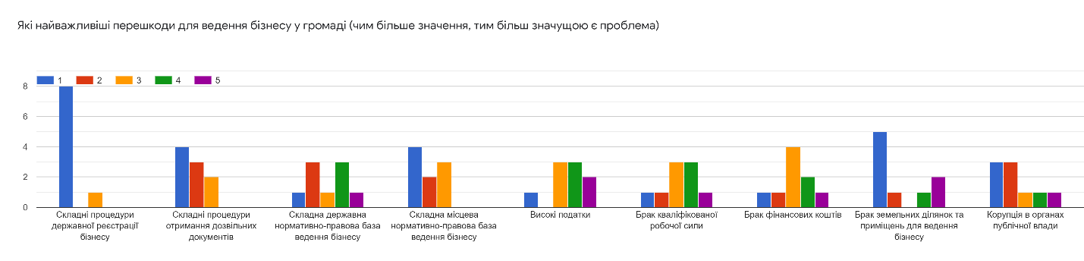

Серед можливих напрямків покращання підтримки малого і середнього бізнесу у громаді найбільшу підтримку отримали (сумарно по двом найбільшим показникам) (діаграма 7):
- посилення діалогу між органами публічної влади і МСП (67%)
- активізація програми підтримки МСП (67%)
- надання пільг МСП на місцевому рівні (56%)
- підвищення законослухняності громадян і бізнесу (56%)
- дерегуляція підприємницької діяльності (44%)
- покращення інформаційної підтримки регуляторної діяльності (44%)
- запровадження програми компенсації кредитних ставок (44%)
- запровадження конкурсів бізнес-ідей (стартапів) (44%)
- зменшення ставок місцевих податків і зборів (33%)

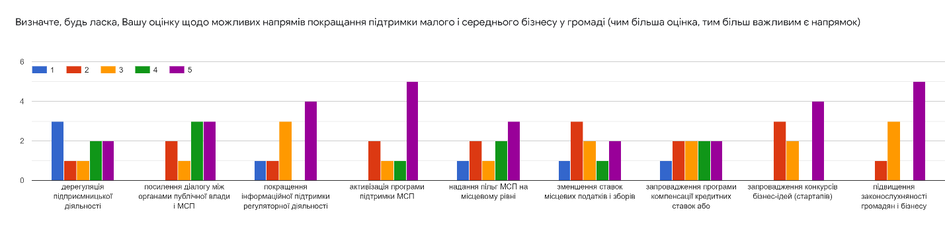

Таким чином, серед заходів підтримки МСП слід запроваджувати комунікаційні заходи для посилення діалогу між органами публічної влади і МСП, а також більше підтримувати МСП на рівні громади через надання пільг на місцевому рівні і покращенню роботи у сфері нагляду та контролю за забезпеченням законослухняності громадян і бізнесу.

Охарактеризувати в повній мірі всі динамічні процеси та тенденції розвитку суб’єктів МСП не дозволяє недосконалість механізму обліку та статистичної звітності МСП у громаді.

Серед шляхів вирішення зазначених проблем, які визначили самі респонденти, можна вказати такі:
- надання пільгового періоду зі сплати місцевих податків та зборів (5 років);
- гарантована довгострокова оренда землі або приміщення у разі створення підприємцем значної кількості робочих місць, участі у заходах з благоустрою у громаді чи в реалізації проектів розвитку громади;
- зменшення ставки податку на нерухоме майно, відмінне від земельної ділянки;
- збільшення оплати праці місцевими роботодавцями та поліпшення умов праці;
- співробітництво освітніх установ, роботодавців та місцевих виконавчих органів, підвищення конкурентоспроможності спеціалістів, популяризація робітничих професій та перенавчання у дорослому віці через стимулювання закладів освіти на створення сучасних освітніх програм для забезпечення МСП кваліфікованою робочою силою;
- підвищення платоспроможності покупців;
- підвищення впізнаваності продукції місцевих товаровиробників та стимулювання продажів у малого бізнесу;
- створення колаборацій (асоціацій, кластерів) з місцевих товаровиробників для просування своїх інтересів на рівні громади, області, України та у світі;
- надання постійних відкритих консультацій бажаючим щодо процедури започаткування підприємницької діяльності, коректного найму працівників, сплати податків та зборів;
- інформування щодо джерел можливого зовнішнього фінансування на підтримку розвитку даного підприємництва (діючі державні та іноземні фінансові програми, гранти);
- створення фонду підтримки нового підприємництва в стратегічно важливих галузях для громади;
- покращення роботи щодо виведення бізнесу з «тіні», у тому числі й через виявлення неоформлених працівників та притягнення порушників до відповідальності;
- зменшення розміру кредитних ставок у банках, можливо, через погашення їх певної частини за рахунок місцевої програми підтримки МСП;
- посилити діалог між бізнесом та органами місцевого самоврядування (у цій сфері ОМС повинні більше приділяти уваги регуляторній політиці, здійснювати відстеження результативності чинних регуляторних актів, залучати суб’єктів підприємницької діяльності до участі в розробці та публічному обговоренні проектів регуляторних актів);
- створення єдиного бізнес-центру (коворкінгу) для тих, хто займається наданням послуг (будь-яких), навіть з погодинною оплатою за користування;
- створення програми підтримки бізнесу, що опинився в кризі (своєрідної каси взаємодопомоги);
- залучення суб’єктів МСП до участі у відборах бізнес-проектів та проводити фінансування найкращих проектів.

Серед бачення розвитку міста можна виокремити таке:

- Громаді конче необхідний "продукт", яким ми зможемо позиціонувати круглий рік (по прикладу "Вилково – Дунайка, нульовий км, Одеса – гумор, Львів – кава);
- Білгород-Дністровський – Сонця водограй. Слоган вербально підтримує та допомагає передати образ гостинного й затишного туристичного куточка на півдні України, де понад 80 % днів протягом року – сонячні. Алегорія «СОНЦЯ ВОДОГРАЙ» несе в собі щирий позитив і привабливу обіцянку: Ласкаво запрошуємо Білгород-Дністровський, де сонце, море і емоції вирують дивовижним водограєм вражень!
- Здоровий бізнес клімат – здорова громада.

Сильні сторони  Позитивні фактори | Слабкі сторони  Негативні фактори
- Здатність малого підприємництва швидко адаптуватись до умов, що змінюються  - Прагнення підприємців до економічної незалежності  - Наявність об’єктів інфраструктури підприємницької діяльності  - Бажання міської влади розвивати підприємництво та прагнення до співробітництва з бізнесом  - Вигідне географічне положення  - Наявність портово–промислового комплексу  - Наявність ЦНАПу  - Наявність навчальних закладів, які здійснюють підготовку спеціалістів у сфері економіки.  - Високий потенціал для розвитку окремих напрямків підприємницької діяльності (переробна промисловість, транспортні перевезення, туризм)  - Наявність у місті цільових програм соціально – економічного розвитку  - Активізація спільних дій міськрайонного центру зайнятості та учбових закладів по підготовці кваліфікованих кадрів | - Недостатньо розвинений середній бізнес  - Висока концентрація бізнесу в невиробничій сфері  - Низька інноваційна активність бізнесу  - Висока енергоємність виробництва  - Слабка конкурентоспроможність продукції та послуг. Продукція підприємств орієнтована на внутрішній ринок. Складність процедури сертифікації товару  - Відсутність координації діяльності навчальних закладів з міськрайонним центром зайнятості щодо підготовки кадрів для малого та середнього бізнесу  - Дефіцит працівників певних кваліфікацій та професій  - Відсутність бази даних про наявність вільних земельних ділянок для ведення бізнесу  - Високий рівень конкуренції  - Слабка інформованість бізнес-партнерів про можливості підприємств міста  - Низький рівень співпраці (кооперації) між суб’єктами малого та середнього бізнесу  - Незадовільний фінансовий стан суб’єктів МСП внаслідок:  - обмеженого доступу до зовнішніх ресурсів;  - високих відсоткових ставок по кредитах;  - відсутності системи гарантування кредитів і їх мікрострахування
Можливості  Позитивні сторони | Загрози  Негативні можливості
- Розширення можливостей для міжнародного та транскордонного співробітництва  - Підвищення попиту на автентичні та органічні продукти дасть можливість експортувати продукцію місцевих суб’єктів МСП  - Можливості активізації навчання та перенавчання кадрів для підприємницької діяльності (потужний освітній центр у м. Одеса)  - Зниження державних адміністративних бар’єрів для розвитку МСП збільшить кількість суб’єктів МСП в громаді  - Перспектива збільшення місцевого бюджету (при забезпеченні подальшого економічного розвитку) | - Загальний кризовий стан економіки  - Девальвація національної валюти  - Недосконалість і нестабільність законодавчої бази  - Збільшення внутрішньої конкуренції  - Збільшення вартості енергоносії  - Зниження якості кадрів через негативні демографічні процеси, збідніння населення  - Складна система отримання кредитів для розвитку бізнесу.  - Нерозвиненість системи мікрокредитування небанківськими фінансовими установами  - Наявність тіньового сектору економіки  - Низька платоспроможність споживачів продукції

Мета Програми

Головна мета Програми – створення сприятливого підприємницького середовища в місті та запровадження нових ефективних форм співпраці влади територіальної громади та суб’єктів підприємництва задля економічного зростання громади та покращення якості життя її мешканців.
Цілі Програми:
- сприяння розвитку суб’єктів МСП;
- покращення якісної структури МСП та збільшення питомої ваги підприємництва у господарській діяльності міста;
- зростання частки податків від МСП у бюджетах усіх рівнів;
- залучення до підприємницької діяльності незайнятого населення та стимулювання створення нових робочих місць;
- створення позитивного іміджу громади в цілому.
Основні завдання Програми:
- надання фінансової, організаційної, інформаційної та консультативної підтримки суб’єктам малого підприємництва, у тому числі й удосконалення регуляторного середовища у громаді;
- формування умов для зростання кількості суб’єктів малого і середнього підприємництва, чисельності самозайнятих;
- розвиток інфраструктури підтримки малого і середнього підприємництва;
- забезпечення відкритості інформації про ресурси громади, які можуть бути використані суб’єктами підприємництва у своїй діяльності, покращення доступу суб’єктів підприємництва до необхідних послуг та ресурсів;
- сприяння суб’єктам малого підприємництва – товаровиробникам – у просуванні власної продукції;
- сприяння недопущенню тиску з боку правоохоронних та контролюючих органів на суб’єктів господарювання.

Обґрунтування шляхів і засобів розв’язання проблеми,
завдання та заходи, показники результативності

Напрями діяльності та заходи Програми розвитку малого і середнього підприємництва в Білгород-Дністровському на 2022 – 2024 роки наведені у Плані заходів з реалізації Програми (додаток 1).
Реалізація програмних заходів сприятиме збільшенню загальної кількості зайнятого населення та скороченню рівня безробіття, підвищенню доходів населення, збільшенню податкових надходжень від діяльності суб’єктів малого підприємництва, підвищенню соціальної відповідальності малого бізнесу, розширенню ринку товарів, робіт, послуг, підвищенню рівня правової та економічного грамотності, забезпеченню малого бізнесу підготовленими кадрами та створенню умов для самореалізації.

Строки та етапи виконання програми

Строк реалізації Програми 3 роки з 2022 року по 2024 рік. Програма реалізується в один етап.

Обсяги та джерела фінансування Програми

Обсяги фінансування заходів з реалізації Програми становлять 2 715,0 тис. грн., з яких 1 рік – 850,0 тис. грн., 2 рік – 920,0 тис. грн., 3 рік – 945,0 тис. грн. (згідно додатку 3 до Програми).
Фінансування програми здійснюється відповідно до чинного законодавства за рахунок коштів міського бюджету за кодами програмної класифікації видатків місцевих бюджетів та визначається у рішенні про міський бюджет на відповідний рік, видатки якої погоджуються з фінансовим управлінням Білгород-Дністровської міської ради.
Головним розпорядникам коштів міського бюджету щодо видатків на реалізацію Програми є Департамент економіки та розвитку інфраструктури міста Білгород-Дністровської міської ради.

Очікувані результати виконання Програми,
визначення її ефективності

Очікувані результати Програми:
- ефективна реалізація державної регуляторної політики;
- створення ефективних, прозорих відносин між владою та бізнесом;
- створення сприятливих умов для започаткування нових та розвитку існуючих малих підприємств – місцевих товаровиробників, підвищення їх конкурентоздатності;
- покращення інформаційного забезпечення суб’єктів МСП.
Критерії ефективності Програми:
- збільшення кількості суб’єктів МСП, у тому числі фізичних осіб – підприємців;
- зростання чисельності працюючих на малих підприємствах (приріст створених суб’єктами малого підприємництва робочих місць);
- збільшення частки реалізованої суб’єктами МСП продукції (робіт, послуг);
- збільшення об’єму внутрішніх та зовнішніх інвестицій у пріоритетні напрями діяльності;
- підвищення ділової та інвестиційної активності;
- збільшення частки надходжень від діяльності суб’єктів малого підприємництва до бюджету громади.

Координація та контроль за ходом виконання Програми

Відповідальними виконавцями Програми є виконавчий комітет Білгород-Дністровської міської ради, в особі відділу з питань соціально-економічного розвитку та інвестиційної діяльності Департаменту економіки та розвитку інфраструктури міста Білгород-Дністровської міської ради.
Виконавчі органи міської ради, установи, організації, громадські організації підприємців міста, відповідальні за здійснення запланованих Програмою заходів, забезпечують їх реалізацію в повному обсязі та у визначені терміни.
Заходи Програми можуть бути скориговані через унесення в План заходів з реалізації Програми відповідних змін з урахуванням існуючої суспільно–політичної та соціально–економічної ситуацій, реальних можливостей видаткової частини бюджету громади (визначається щорічно) та при необхідності приведення Програми у відповідність до законодавчих, нормативно–правових та інших актів.
Координація за ходом виконання Програми покладається на відділ з питань соціально-економічного розвитку та інвестиційної діяльності Департаменту економіки та розвитку інфраструктури міста Білгород-Дністровської міської ради, який щорічно звітує перед Білгород-Дністровською міською радою про результати виконання Програми. Моніторинг виконання Програми щокварталу здійснює Робоча група з розробки та моніторингу подальшого виконання Програми підтримки та розвитку малого та середнього підприємництва в місті Білгород-Дністровський на 2022-2024 роки.

